



**SERVIZIO DI RACCOLTA DIFFERENZIATA SFALCI E POTATURE**

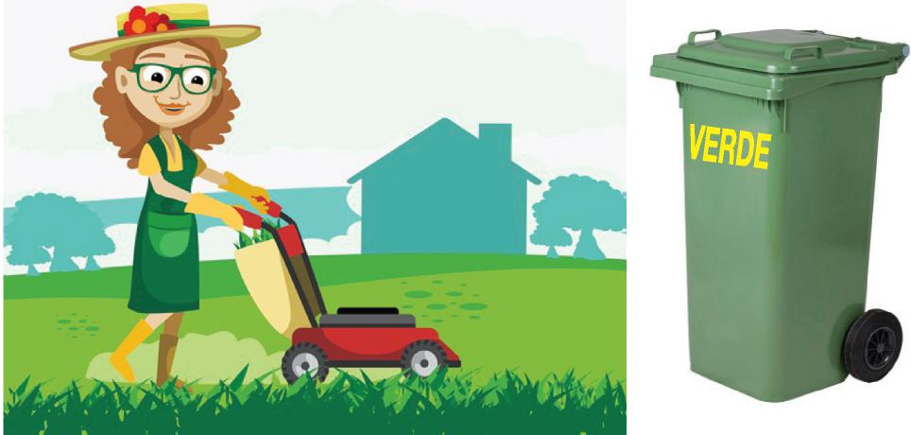**MANIFESTAZIONE D’INTERESSE**

Gentile cittadina e cittadino

**la preghiamo di prendere visione di questo**  modulo in quanto l’amministrazione Comunale di Sale Marasino sta valutando l’inserimento di ritiro porta a porta degli scarti vegetali di giardini e orti.

Le modalità del servizio devono essere ancora definitive, ma per poter organizzare al meglio il servizio è necessario raccogliere i nominativi di coloro che potrebbero essere interessati.

Si precisa che il servizio sarà a pagamento.

**COSA CONFERIRE:** rami e foglie • erba • vari residui vegetali

**COME CONFERIRE:** Il sistema prevede la possibilità di raccolta a domicilio, aderendo al servizio porta a porta con apposito contenitore; è inoltre possibile conferire al Centro di Raccolta Comunale di Marone

SI MANIFESTA L’INTERESSE AL SERVIZIO UNICAMENTE COMPILANDO IL MODULO IN TUTTE LE SUE PARTI DA INVIARE A MEZZO MAIL A [osservatorio.aprica@a2a.eu](mailto:osservatorio.aprica@a2a.eu) OPPURE CONSEGNADOLO PRESSO L’UFFICIO TECNICO DEL COMUNE DI SALE MARASINO

Io sottoscritto/a ..................................................................................................................................................

Residente in via ...................................................................................... nr ......................................................

***Dichiaro di essere interessato/a all’attivazione del servizio porta a porta degli sfalci e delle potature***

Al fine di essere contattato in merito riporto recapito telefonico .........................................................................

Il modulo non rappresenta in alcun modo richiesta di attivazione, trattasi di manifestazione d’interesse utile ai fini statistici